附件3
考场地图
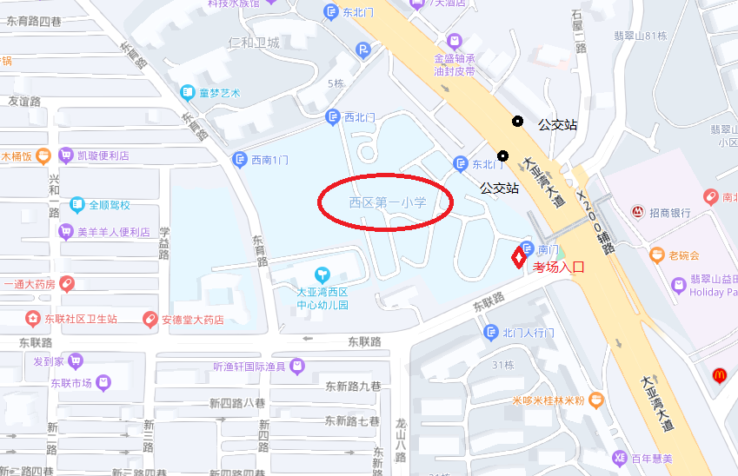
考场地址为惠州大亚湾大道227号大亚湾开发区西区第一小学。考生可搭乘大亚湾8号、大亚湾188号、大亚湾201号、大亚湾203号、大亚湾209号等公交车在西区第一小学站下车或自驾（乘）车前往。

